Budapest Főváros XIV. Kerület Zugló Önkormányzata
Polgármestere
Szám:123- /2025 Nyilvános ülésen tárgyalandó!

Napirend száma:……
a Képviselő-testület

2025. április 24-i ülésére

Javaslat a Budapest Főváros XIV. Kerület Zugló Önkormányzata tulajdonát képező tulajdoni hányad értékesítésre kijelölésére
(Budapest XIV. kerület, Erzsébet királyné útja 62/C. szám alatti, 30289/15 hrsz-ú ingatlan 3318/10000-ed tulajdoni hányada)

Tisztelt Képviselő-testület!

I. Előzmények

A Budapest XIV. kerület belterület, 30289/15 helyrajzi számú, természetben az 1142 Budapest XIV. kerület, Erzsébet királyné útja 62/C. szám alatt (2. melléklet) található, kivett lakóház, udvar megnevezésű ingatlan I. emeleti 2. sz. lakásában 2007. június 16-án gázrobbanás történt, ami tűzzel is járt. Az épület élet- és balesetveszélyessé vált, ezért az I. fokú építésügyi hatóság 2007. július 18-án kelt határozatában arra kötelezte a társasházi tulajdonosokat, hogy az élet- és balesetveszélyes állapotot szüntessék meg, egyúttal a társasházi lakások használatát megtiltotta. A ház lakatlanná vált. A gázrobbanás óta a házon munkavégzés nem történt.

Az előzmények ismeretében Budapest Főváros XIV. Kerület Zugló Önkormányzata Képviselő-testülete a 191/2023. (V. 25.) önkormányzati határozatával döntött arról, hogy hozzájárul a társasháztulajdon megszüntetéséhez (6. melléklet). Az Erzsébet királyné útja 62/C. szám alatti, 30289/15 helyrajzi számú, 285 m² nagyságú kivett lakóház, udvar megnevezésű társasházi ingatlan 16 albetétet foglalt magába. Ebből 6 albetét képezte az önkormányzat tulajdonát (30289/15/A/2, 30289/15/A/3, 30289/15/A/7, 30289/15/A/14, 30289/15/A/15, 30289/15/A/16). A magántulajdonú albetétek tulajdonjogát korábban a CAVE-02 Tanácsadó Kft. szerezte meg. A társasház megszüntetését követően a 30289/15 hrsz-ú ingatlanon a CAVE-02 Tanácsadó Kft. 6682/10000-ed, míg az önkormányzat 3318/10000-ed tulajdoni hányad arányban tulajdonos.

Amennyiben a tulajdonosi joggyakorló dönt az értékesítésre kijelölésről, nyilvános pályázatnak van helye. Eredményes pályázat esetén biztosítani kell a tulajdonostárs elővásárlási jogát, melyet csak az állam elővásárlási joga előz meg.

Főépítészi vélemény (3. melléklet):
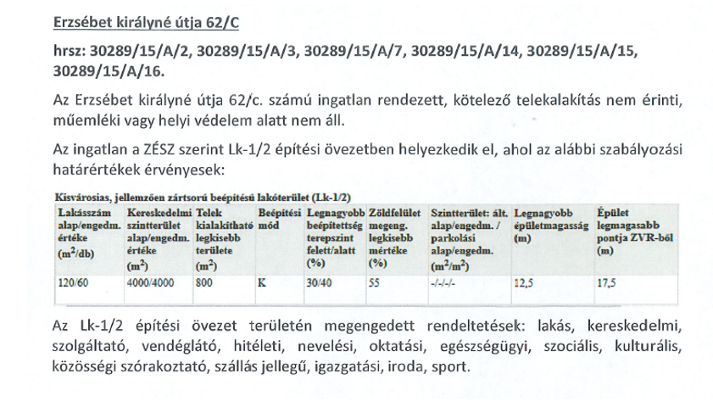

Mivel Budapest Főváros XIV. Kerület Zugló Önkormányzata Képviselő-testületének a 191/2023. (V. 25.) önkormányzati határozatban foglaltaknak megfelelően a 30289/15 hrsz-ú ingatlanon megtörtént a társasházi tulajdon megszüntetése, majd a változás átvezetése az ingatlan-nyilvántartásban, a főépítészi véleményben írt albetétek már nem léteznek. A főépítészi vélemény a 30289/15 hrsz-ú ingatlanra vonatkoztatható.

II. Vélemények

Fentiek alapján a Zuglói ZRt. javasolja a Budapest XIV. kerület Erzsébet királyné útja 62/C. szám alatti (hrsz: 30289/15) ingatlan 3318/10000-ed önkormányzati tulajdonú tulajdoni hányada értékesítésre kijelölését.

Jogi szabályozási környezet:
A nemzeti vagyonról szóló 2011. évi CXCVI. törvény (a továbbiakban: Nvtv.) 13. § (1)-(2) bekezdése szerint:
„(1) Törvényben, valamint a helyi önkormányzat tulajdonában álló nemzeti vagyon tekintetében törvényben vagy a helyi önkormányzat rendeletében meghatározott értékhatár feletti nemzeti vagyon tulajdonjogát átruházni – ha törvény kivételt nem tesz – csak versenyeztetés útján, az összességében legelőnyösebb ajánlatot tevő részére, a szolgáltatás és ellenszolgáltatás értékarányosságával lehet.
(2) Nemzeti vagyon tulajdonjogát átruházni természetes személy vagy átlátható szervezet részére lehet.”
Az Önkormányzat vagyonáról, a vagyontárgyak feletti tulajdonosi jogok gyakorlásról szóló 18/2016. (III. 04.) önkormányzati rendelet (a továbbiakban: Vagyonrendelet) szabályait kell alkalmazni az értékesítésre kijelölésre javasolt ingatlan esetében, a rendelet 1.§ (2) bekezdésének a) pontja aa) alpontja alapján:
„A rendelet tárgyi hatálya kiterjed
- az Önkormányzat tulajdonában álló
aa) ingatlan és ingó vagyonra, vagyoni értékű jogokra”
A Vagyonrendelet 16. § (1) bekezdésének a) pontja alapján:
„A vagyon hasznosítására, értékesítésére irányuló eljárás megkezdését megelőzően, ide nem értve az ingatlan értékesítésre történő kijelölését
a) ingatlan értékesítése, bármilyen jogcímen történő hasznosításba adása, tulajdonjogának megszerzése vagy bérbe vétele esetében ………….
az adott vagyonelem értékét a 6 hónapnál nem régebbi forgalmi értékbecslés alapján kell meghatározni.”

A Vagyonrendelet 17. § (1) bekezdése szerint:
„Amennyiben e rendelet forgalmi értékbecslés készítését írja elő a vagyonelemek értékének meghatározásához, azokban az esetekben – a (2) bekezdés kivételével - 2 forgalmi értékbecslés szükséges. Amennyiben a 2 forgalmi értékbecslés összege egymástól eltér, a vagyonelemek értékének meghatározásakor a magasabb összeget kell figyelembe venni.”

A Vagyonrendelet 40.§ (8) bekezdése alapján:
„Forgalomképes ingatlan értékesítésre történő kijelöléséről értékhatártól függetlenül a Képviselő-testület dönt.”
A Vagyonrendelet 36. § (1) bekezdés a) pontja az alábbiak szerint rendelkezik:
„Eltérő rendelkezés hiányában kizárólag nyilvános versenytárgyalás útján, az összességében legelőnyösebb ajánlatot tevő részére a (8) bekezdés kivételével– a szolgáltatás és ellenszolgáltatás értékarányosságának biztosításával – kell eladni az ingatlant, ha a forgalmi értéke eléri az bruttó 10 millió forintot.”

Továbbá a Vagyonrendelet 36. § (14) bekezdése szerint:
„A versenyeztetés módjáról, formájáról - a vagyontárgy értékéhez igazodóan – a tulajdonosi jogokat gyakorló szerv dönt. A versenyeztetés részletes eljárási rendjét a rendelet 1. mellékletét képező Versenyeztetési Szabályzat határozza meg.”

Ingatlan értékesítés esetén az egyes állami tulajdonban lévő vagyontárgyak önkormányzatok tulajdonába adásáról szóló 1991. évi XXXIII. törvény 39. § (2) bekezdése értelmében a fővárost a kerület, a kerületet a főváros tulajdonában lévő ingatlan tekintetében elővásárlási jog illeti meg, továbbá az Nvtv. 14.§ (2) bekezdése alapján a helyi önkormányzat tulajdonában lévő ingatlan értékesítése esetén az államot minden más jogosultat megelőző elővásárlási jog illeti meg. Az Erzsébet királyné útja 62/C sz. ingatlanon lévő tulajdoni hányada értékesítése esetén, a Polgári Törvénykönyvről szóló 2013. évi V. törvény (a továbbiakban: Ptk.) 5:81. § (1) bekezdése alapján a tulajdonostársat elővásárlási jog illeti meg. A tulajdonostárs elővásárlási jogát a Magyar Államot követő ranghelyen gyakorolhatja.

A Zuglói ZRt. a vagyon értékesítésére irányuló eljárás megkezdését megelőzően elkészíttette az alábbi forgalmi értékbecsléseket a 3318/10000-ed tulajdoni hányadra vonatkozóan:

- Euro-Immo Expert Kft. - 17 800 000 Ft, (4. melléklet)
- EXADUS Bt. - 21 500 000,- Ft. (5. melléklet)

Jogi Főosztály véleménye: az előterjesztésben közölt adatok, egyéb információk alapján az előterjesztéshez jogi észrevételt nem tesz.

III. Bizottsági vélemények

Az előterjesztést a Gazdasági Bizottság tárgyalja.

IV. Döntési javaslat

Budapest Főváros XIV. Kerület Zugló Önkormányzata úgy dönt, hogy elfogadja az 1. melléklet szerinti határozati javaslatot.

A határozathozatal Magyarország helyi önkormányzatairól szóló 2011. évi CLXXXIX. törvény 47. § (1)-(2) bekezdése alapján egyszerű többséget igényel.

Budapest, 2025. április 9.

Rózsa András
polgármester

Mellékletek:

- melléklet: határozati javaslat
- melléklet: tulajdoni lap (30289/15 hrsz)
- melléklet: főépítészi állásfoglalás
- melléklet: forgalmi értékbecslés (EURO-IMMO)
- melléklet: forgalmi értékbecslés (EXODUS)
- melléklet: Budapest Főváros XIV. Kerület Zugló Önkormányzata Képviselő-testülete 191/2023. (V. 25.) önkormányzati határozata

Készítette: Zuglói Városgazdálkodási Közszolgáltató Zrt.
Ingatlangazdálkodási Osztály

1. melléklet a 123-…/2025. számú előterjesztéshez

Határozati javaslat

Budapest Főváros XIV. Kerület Zugló Önkormányzata Képviselő-testülete
..../2025. ( ) önkormányzati határozata
a Budapest Főváros XIV. Kerület Zugló Önkormányzata tulajdonát képező tulajdoni hányad értékesítésre kijelöléséről
(Budapest XIV. kerület, Erzsébet királyné útja 62/C. szám alatti, 30289/15 hrsz-ú ingatlan 3318/10000-ed tulajdoni hányada)

- Budapest Főváros XIV. Kerület Zugló Önkormányzata Képviselő-testülete tulajdonosi joggyakorlói jogkörében eljárva úgy dönt, hogy értékesítésre kijelöli a Budapest Főváros XIV. Kerület Zugló Önkormányzata tulajdonát képező Budapest XIV. kerület belterület 30289/15 helyrajzi számú, természetben az 1142 Budapest XIV. kerület, Erzsébet királyné útja 62/C. alatt található kivett lakóház, udvar megnevezésű ingatlan 3318/10000-ed önkormányzati tulajdonú tulajdoni hányadát.

- Felkéri a Zuglói ZRt., hogy gondoskodjon a nyilvános, egyfordulós pályázati eljárás lebonyolítására, továbbá a nyilvános pályázati eljárást, annak sikertelensége esetén, visszavonásig ismételje meg a mindenkori, érvényes forgalmi értékbecslés alapján megállapított, aktuális, minimálisan ajánlható vételáron.

- Budapest Főváros XIV. Kerület Zugló Önkormányzata Képviselő-testülete úgy dönt, hogy a pályázat értékelésére értékelő bizottságot hoz létre, amelynek tagjai:
  - …..
  - …..
  - …..

Határidő: folyamatosan
Felelős: Zuglói Városgazdálkodási Közszolgáltató ZRt.
dr. Jankura Tamás Csaba vezérigazgató útján

